大连经济技术开发区人民法院
执行裁定书

(2020)辽0291执恢93号

申请执行人：中国银行股份有限公司大连金普新区分行，住所地大连经济技术开发区金马路158号。
负责人:沈洪毅，行长。
被执行人：高瑀，男，1985年9月2日生，汉族，住辽宁省辽阳县首山镇新华路8-6。
上列当事人因金融借款合同纠纷一案，本院作出（2015）开民初字第2739号民事调解书，已经发生法律效力。申请执行人于2020年3月24日向本院申请恢复执行，本院于2020年3月24日立案恢复执行。
本院在执行过程中，查封了被执行人高瑀所有的位于大连经济技术开发区湾里南13栋-3-6-1号房屋，并责令被执行人履行生效法律文书确定的义务。现被执行人在本院指定的期间内未履行生效法律文书确定的义务，本院对案涉财产价值委托评估，大连诚信土地房地产估价有限公司接受委托后，于2020年4月24日出具大诚信评法字[2020]第006号评估报告书，该报告书已依法送达。依照《中华人民共和国民事诉讼法》第二百四十四条、第二百四十七条之规定，裁定如下：
拍卖被执行人高瑀所有的位于大连经济技术开发区湾里南13栋-3-6-1号房屋。
本裁定送达后立即生效。

审 判 长 李 春 峥
审 判 员 杨 宏 强
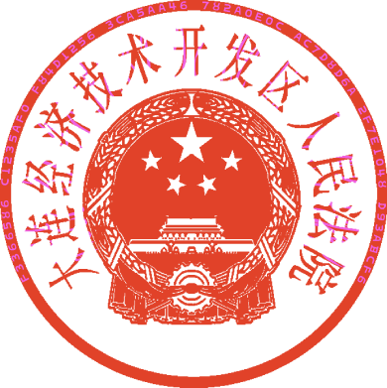
审 判 员 白 力 忠

二○二○年六月十二日
书 记 员 朱 晓 雪

